**今日动态**

**3月22日 星期五 晴**

1. **入园情况：**

今日来园29位小朋友，3位小朋友请假。

**2.区域活动**

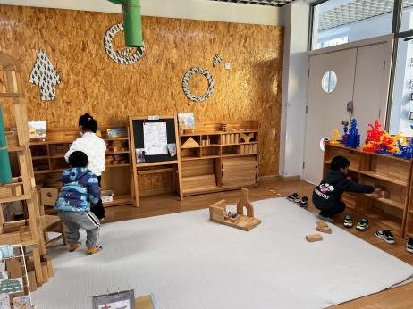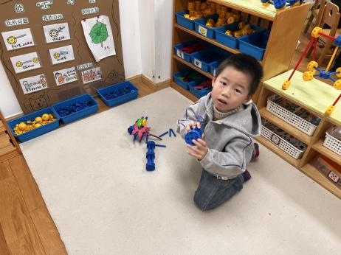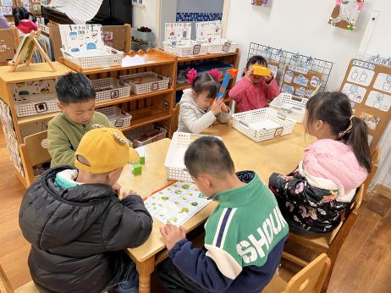

**科探区**

徐知行、张浩川、杨赟三位小朋友在玩镜面反射的游戏。

万能工匠

杨斯彦小朋友在建构蝴蝶花。

**地面建构**

张子柚、张苏锦、蒋乐宇三位小朋友在拿积木。

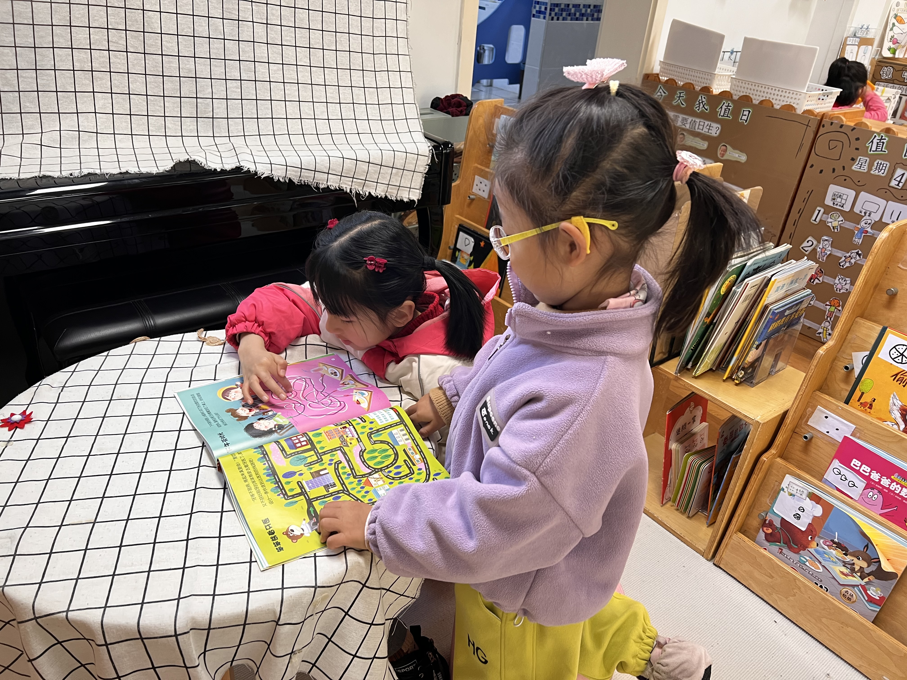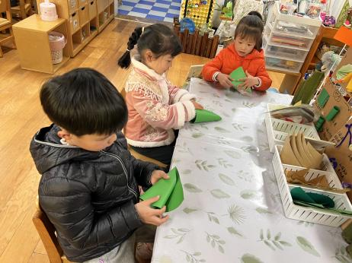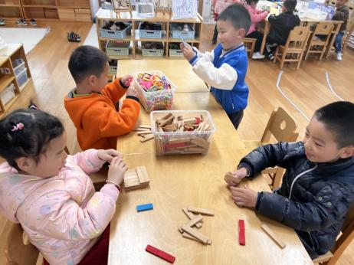

**桌面建构**

袁艺晗、宋岱林在建构房子。

**美工区**

吴予希、高子鱼、武一朵三位小朋友在做笋。

**图书区**

李梦婉、李沐妍两位小朋友在玩迷宫书。

**3.集体活动**

歌曲《春天》是一首曲调舒缓的、3/4拍的儿童歌曲，旋律流畅，描绘了一幅充满生机的春色图景。通过迎来春天，感受春天的美好，表现出了杨柳随风飘，小燕子飞来了，阳光多温暖、祖国的春天多美好的……充满了春天的生机和活力。

中班的幼儿喜欢参加音乐活动，能在看看、说说、唱唱的过程中大胆地表现春天的美。其思维方式以具体形象思维为主，对音乐形象与情绪的感知必须借助于多种感官进行感知，基本能借助图片内容记忆歌词，但是感受三拍子的节奏机会较少，对节奏的把握还需要加强。

**4户外活动**

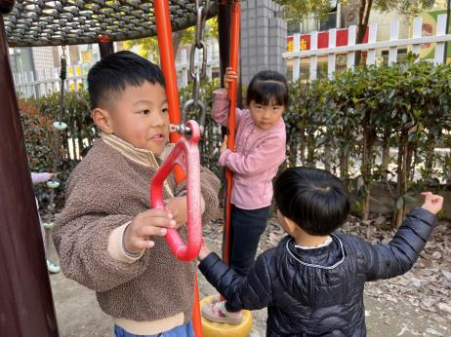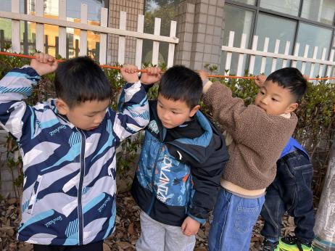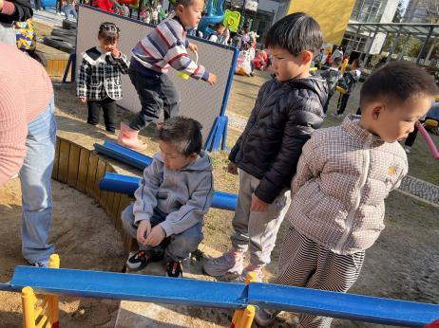

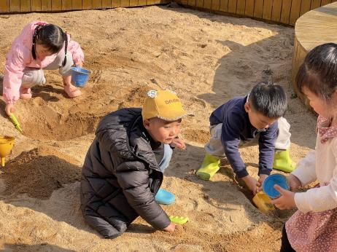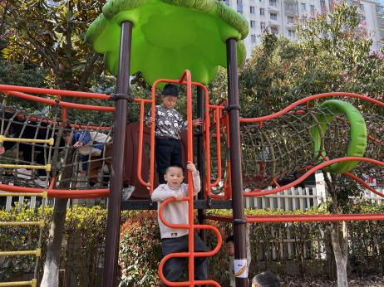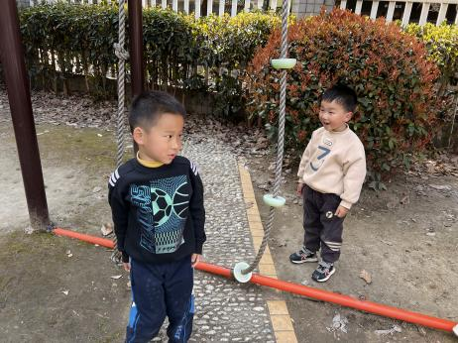

**5生活活动**

早点：牛奶、鹌鹑蛋。午饭：燕麦饭、糖醋排骨、芹菜炒香干、裙带菜虾米汤。点心：奶黄包。 水果：番茄、橙子。

**6.温馨提示**

春天的脚步越来越近，正是郊游好时候，如果大家在出去游玩时有找到小动物，如小鱼、蜗牛等小动物，可以带来放在我们的植物角哦！

另外，我们班的种植区种植的是竹子，但是最近发现竹子有些难养活，有家长有渠道弄到竹子的请单独私聊老师哦！非常感谢！